Testsystem für Data Logging

Bachelorpraktikum

|  |  |  |  |  |
| --- | --- | --- | --- | --- |
|  | |  | | |
| Name | Yizhen Li | | |
| Matrikelnummer | 27322 | | |
| Studiengang | Smart Automation | | |
| Fachbereich | Automatisierung und Informatik | | |
| Universität | HS Harz | | |
| Unternehmen | IAV GmbH | |
| Abteilung | TP-D81 | |

25/05/2020 Gifhorn

Inhaltsverzeichnis

Abbildungsverzeichnis I

Tabellenverzeichnis II

1 Einleitung 1

2 Heizsystem 1

2.1 Aufbau des Heizsystems 1

2.1.1 Teilsystem Raum 2

2.1.2 Teilsystem Heizungssystem 2

2.2 Thermische Ersatzschaltbild 3

2.2.1 Heizelement 3

2.2.2 Heizkessel 3

2.2.3 Heizkörper 5

2.2.4 Raum 5

2.3 Modellierung des Systems 6

2.3.1 Heizelemente 6

2.3.2 Heizkessel 7

2.3.3 Heizkörper 12

2.3.4 Raumluft 13

2.3.5 Modellierung in Blockschaltbild 15

2.3.6 Parametereinstellung 17

2.4 Entwurf des Reglers 18

2.4.1 Regler für Heizkessel 18

2.4.2 Regler für Raumsystem 19

2.5 Aufbau des Heizsystems in Simulink 20

2.5.1 Heizkessel 20

2.5.2 Raumsystem 20

2.5.3 Simulationsbeispiele 21

3 Analysesystem 22

3.1 Ablauf des Programms 22

3.2 Aufbau des Blocks 23

3.2.1 Einlesen der Datei 23

3.2.2 Bearbeiten der Datei 24

3.2.3 Anzeigen der Datei 24

4 Fazit 24

5 Literaturverzeichnis III

# Abbildungsverzeichnis

Abbildung 1: Skizze des Heizsystems 2

Abbildung 2: Ersatzschaltbild des Heizelements. I 3

Abbildung 3: Skizze der idealen und realen Temperaturverlauf des Heizkessels 4

Abbildung 4: Ersatzschaltbild des Heizkessels 4

Abbildung 5: Ersatzschaltbild des Heizkörpers 5

Abbildung 6: Ersatzschaltbild des Raums 5

Abbildung 7: thermisches Ersatzschaltbild des Heizungssystems 6

Abbildung 8: thermisches Ersatzschaltbild des Raumsystems 6

Abbildung 9: Verlauf von Koeffizient und Temperatur des Heizkesselwassers 7

Abbildung 10: Skizze des Zulauf- und Ablaufwassers 8

Abbildung 11: Wärmeübertragung des Heizkessels 9

Abbildung 12: Wärmeübertragung zum Heizkörper 10

Abbildung 13: Wärmeübertragung des Raums 13

Abbildung 14: Regelkreis des Heizsystems 15

Abbildung 15: Ersatzschaltbild des Stellglieds 15

Abbildung 16: Ersatzschaltbild der Strecke 16

Abbildung 17: Sprungantwort von dem Regelkreis 20

Abbildung 18: Aufbau des Heizkessels in Simulink 20

Abbildung 19: Aufbau des Raumsystems in Simulink 21

Abbildung 20: Simulationsergebnisse des Heizkessels 21

Abbildung 21: Simulationsergebnisse des Raums 22

Abbildung 22: Ablauf des Analysesystems 23

Abbildung 23: wöchentliches durchschnittliches Raumtemperaturdiagramm 24

# Tabellenverzeichnis

Tabelle 1: Parametereinstellung im Modell 18

# Einleitung

Der Hauptzweck dieser Arbeit ist ein Testsystem für Data Logging zu entwerfen. Dieses Testsystem besteht aus zwei Teilen, einem Heizsystem als Datenlieferanten und einem Analysesystem zur Datenverarbeitung. Das Heizsystem erzeugt Daten, welche vom Data Logging System erfasst und gespeichert werden sollen. Die Eingangsgrößen des Heizsystems sind die Sollgrößen der Raumtemperatur und der Heizwassertemperatur. Die Ausgangsgrößen sind die Istgrößen der Raumtemperatur und der Heizwassertemperatur. Eingangsgrößen, Ausgangsgrößen und Stellgrößen werden als Datenquelle für das Data Logging System verwendet. Das Analysesystem entnimmt Daten aus dem Data Logging System und bereitet diese Daten auf. Das Testsystem für ein Data Logging System wird im Rahmen eines Bachelorpraktikums bei IAV erstellt.

# Heizsystem

Das Heizsystem besteht aus zwei Teilsystemen, einem Wassertanksystem und einem Raumsystem. Das Wassertanksystem regelt die Heizwassertemperatur und versorgt das Raumsystem mit Heizwasser. Das Raumsystem bekommt Heizwasser und gibt die Wärme über einen Heizkörper an die Raumluft ab. Um das Heizsystem zu entwerfen werden zuerst die beiden Teilsystems analysiert und deren thermisches Ersatzschaltbild entworfen. Aus dem thermischen Ersatzschaltbild wird das physikalische System modelliert und in Form von Gleichungen beschrieben. Nach der Systemmodellierung werden die Regler entworfen. Anschließend wird das System in Simulink erstellt.

## Aufbau des Heizsystems

Das Heizsystem besteht aus einem geschlossenem Raum, einer Raumluft, einem Thermometer für Raumtemperatur, einem Regler für die Raumtemperatur, einem Heizkörper, einem Ventil zum Einstellen des Heizwasserdurchflusses im Heizkörper, einer Pumpe, einem Heizkessel, einem Thermometer für den Heizkessel, einem Heizelement für den Heizkessel und einem Regler für die Heizkesseltemperatur (siehe Abbildung 1).

Der Raum hat ein Volumen von 600 m³ und ist mit Luft gefüllt. Das Thermometer für die Raumtemperatur misst die Temperatur der Raumluft. Der Regler für die Raumtemperatur stellt das Ventil so ein, dass die gemessene Raumlufttemperatur (Istwert) dem vorgegebenen Wert der Raumlufttemperatur (Sollwert) angeglichen wird. Über den Heizkörper wird die Wärmeenergie des Heizwassers an die Raumluft abgegeben. Der Heizkörper hat eine Breite von 1,5 m, eine Höhe von 1 m und eine Tiefe von 0,1 m. Die Pumpe bewegt das Heizwasser in einem Kreislauf von Heizkessel zum Heizkörper und wieder zurück (Initialgeschwindigkeit 3600 kg/h). Mit dem Ventil wird die Durchflussmenge des Heizwassers in den Heizkörper eingestellt. Der Heizkessel hat ein Volumen 150 l. In ihm wird Heizwasser mit einem Heizelement erhitzt. Das Heizelement hat eine Leistung von 15 kW und wird geschaltet (Zustände: „an“ und „aus“). Die Temperatur des Heizwassers im Heizkessel wird von einem Thermometer gemessen. Der Regler für die Heizwassertemperatur im Heizkessel gleicht die gemessene Heizwassertemperatur (Istwert) dem Sollwert der Heizwassertemperatur an, indem das Heizelement entsprechend gesteuert wird.

Pumpe

Ventil

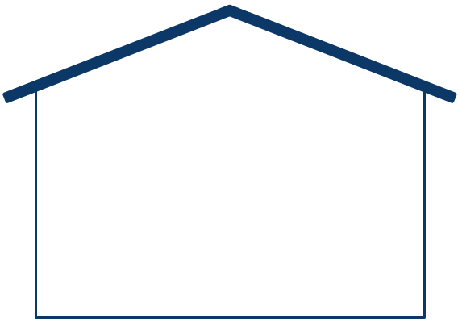

Heizkörper

Heizkessel

Thermoregler

Thermometer

Heizelement

Abbildung 1: Skizze des Heizsystems

### Teilsystem Raum

Der Raum wird von der Decke, den Wänden und dem Boden erschlossen und ist mit Luft gefüllt. Heißes Wasser fließt vom Heizkessel zum Heizkörper und das Ventil verändert die Durchflussmenge des Heizwassers. Der Wärmestrom fließt vom Heizwasser über den Heizkörper zur Raumluft und die Raumtemperatur nimmt zu. Ausdruck wird Raumluft geheizt und Raumtemperatur steigt. Das Thermometer für die Raumtemperatur misst die Raumtemperatur, der Regler vergleicht diesen Messwert mit dem Sollwert und steuert das Ventil.

### Teilsystem Heizungssystem

Das Heizungssystem besteht aus einem Heizkessel, einem Thermometer, einem Heizelement für den Heizkessel, einem Regler für die Heizkesseltemperatur, einer Pumpe, einem Ventil und einem Heizkörper. Der Heizkessel funktioniert als ein Behälter, um das Heizwasser zu speichern. Das Heizelement erhitzt das Heizwasser innerhalb des Heizkessels. Das Thermometer des Heizkessels misst die Heizwassertemperatur und der Regler vergleicht Messwert mit dem Sollwert und steuert das Heizelement~~s~~. Der Heizkörper tauscht Wärme zwischen Heizwasser und Raumluft. Die Pumpe versorgt für einen konstanten Druck des Heizwasserzulaufs, damit Heizwasser vom Heizkessel zum Heizkörper fließt. Abgekühltes Wasser fließt vom Heizkörper zum Heizkessel zurück.

## Thermische Ersatzschaltbild

Von dem Aufbau des Heizsystems wird ein thermisches Ersatzschaltbild erstellt. Das gesamte System ist in vier Teilsysteme untergliedert: das Heizelement, den Heizkessel, den Heizkörper und den Raum. Für jedes Teilsystem wird ein thermisches Ersatzschaltbild erstellt. Anschließend werden die Ersatzschaltbilder der einzelnen Teilsysteme zu einem Gesamtersatzschaltbild miteinander verbunden.

### Heizelement

Das Heizelement wirkt als Wärmeenergiequelle und liefert den konstanten Wärmestrom I, daher wird das Heizelement als Wärmestromquelle dargestellt.

Wenn die Wärmestromquelle direkt mit dem Heizkessel verbunden ist, der als Energiespeicher dient, fließt von der Wärmestromquelle ein konstanter Wärmestrom zum Energiespeicher. Die Temperatur im Heizkessel steigt theoretisch bis unendlich an. Die Temperatur THeizelement und die Heizleistung des Heizelements sind konstant. Um dieses abzubilden wird ein thermischer Widerstand RI (thermischer Innenwiderstand) parallel zur Wärmestromquelle geschaltet. Das Ersatzschaltbild des Heizelements ist in Abbildung 2 dargestellt.

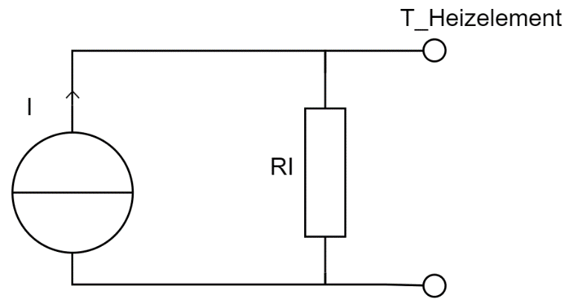

Abbildung 2: Ersatzschaltbild des Heizelements. I

I: Wärmestrom

RI: Innenwiderstand der Wärmestromquelle

### Heizkessel

Der Heizkessel ist ein Wärmeenergiespeicher. Wenn die Wärme in den Heizkessel bzw. das Heizwasser fließt, steigt die Temperatur des Heizkesselwassers. Im thermischen Ersatzschaltbild wird der Heizkessel als Wärmekapazität dargestellt, welche parallel zur Wärmestromquelle geschaltet ist.

Wenn die Wärmekapazität direkt mit der Wärmequelle verbunden ist, ist der Wärmestrom durch die Wärmekapazität konstant. Damit steigt die Wassertemperatur im Heizkessel theoretisch unendlich an, wie in Abbildung 3 gezeigt. In der Realität erwärmt sich die Temperatur des Heizwassers im Heizkessel nicht mehr, wenn das Heizwasser und das Heizelement gleiche Temperatur haben. Gemäß dem zweiten Hauptsatz der Thermodynamik [6][1] kann die Temperatur des Heizwasser nicht größer werden als die Temperatur des Heizelements.

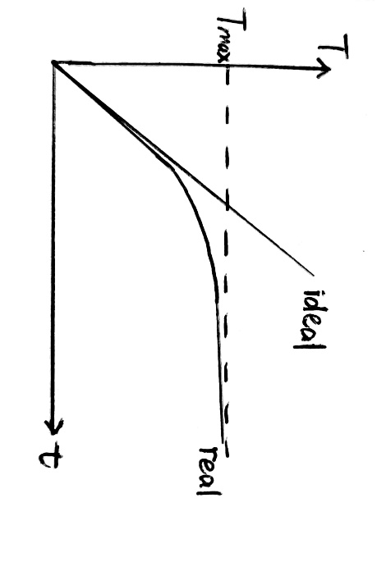

Abbildung 3: Skizze der idealen und realen Temperaturverlauf des Heizkessels

In der Elektrotechnik weißt das RC-Glied ein ähnliches Verhalten im elektrischen Spannungsverlauf auf[2]. Die Temperatur entspricht in dieser Analogie der elektrischen Spannung, der Wärmestrom entspricht dem elektrischen Strom, der thermische Widerstand entspricht dem elektrischen Widerstand und die Wärmekapazität der elektrischen Kapazität. Daraus folgt das Ersatzschaltbild des Heizkessels, siehe Abbildung 4. Um die Heizkesseltemperatur zu begrenzen, ist vor der Wärmekapazität des Heizkessels C1 ein thermischer Widerstand R1 in Reihe geschaltet. Da die Wärme durch den Widerstand fließt, überschreitet die Heizkesseltemperatur THeizkessel die Heizelementtemperatur THeizelement nicht.

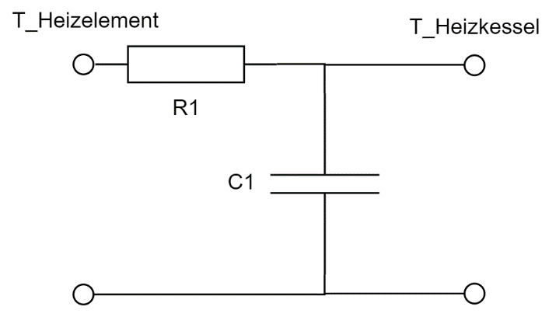

Abbildung 4: Ersatzschaltbild des Heizkessels

C1: Wärmekapazität des Heizkesselwassers

RI: thermischer Widerstand des Heizwassers

### Heizkörper

Der Heizkörper ist ein Wärmeverbraucher und entnimmt dem Heizkessel Wärmeenergie. Er wird als thermischer Widerstand R2 im thermischen Ersatzschaltbild des Heizsystems dargestellt.

Gleichzeitig ist der Heizkörper die Wärmequelle des Raumsystems. Die Heizkesseltemperatur THeizkessel wird als konstante Temperaturquelle betrachtet. Der Wärmestrom vom Heizkessel zum Heizkörper wird durch das Ventil gesteuert, welches als Potentiometer RT dargestellt wird. Die Heizkörpertemperatur THeizkörper wird durch den Wärmestrom verändert, welche durch das Ventil geändert wird.

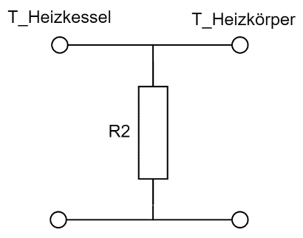

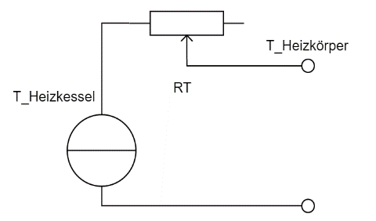

Abbildung 5: Ersatzschaltbild des Heizkörpers

RT: Variabler Widerstand des Ventils

R2: thermischer Widerstand des Heizkörpers

### Raum

Der Raum wirkt als Wärmespeicher. Wenn die Wärme in die Raumluft fließt, steigt die Raumtemperatur. Die Raumluft wird im thermischen Ersatzschaltbild als Wärmekapazität C2 dargestellt.

Nach dem gleichen Prinzip wie beim Heizkessel wird beim Raum auch eine Analogie zum RC-Glied hergestellt. Die Temperatur entspricht der elektrischen Spannung, der Wärmestrom ~~als~~ entspricht dem elektrischen Strom, der thermische Widerstand des Heizkörpers R3 entspricht einem elektrischenWiderstand und die Wärmekapazität der Raumluft C2 ~~als~~ entspricht einer elektrischen Kapazität. Daraus wird das Ersatzschaltbild des Heizkessels gebildet, siehe Abbildung 6.

Über das Fenster des Raums entstehen Wärmeverluste. Diese Wärmeverluste bzw. dieser Wärmeverbraucher wird im thermischen Ersatzschaltbild als thermischer Widerstand R4 dargestellt.

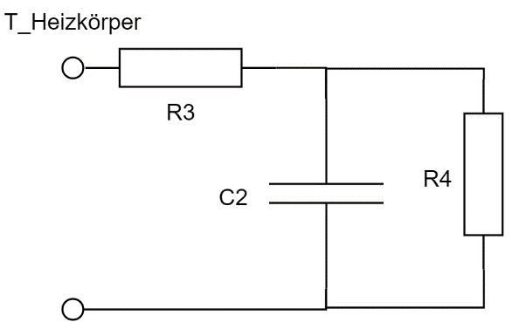

Abbildung 6: Ersatzschaltbild des Raums

C2: Wärmekapazität der Raumluft

R3: thermischer Widerstand des Heizkörpers

R4: thermische Widerstand als Wärmeverlust von Raum

Aus den thermischen Ersatzschaltbildern der einzelnen Elemente werden die thermischen Ersatzschaltbilder des Heizungssystems und des Raumsystems erstellt. Die thermischen Ersatzschaltbilder des Heizungssystems und des Raumsystems sind in Abbildung 6 und in Abbildung 7 dargestellt.

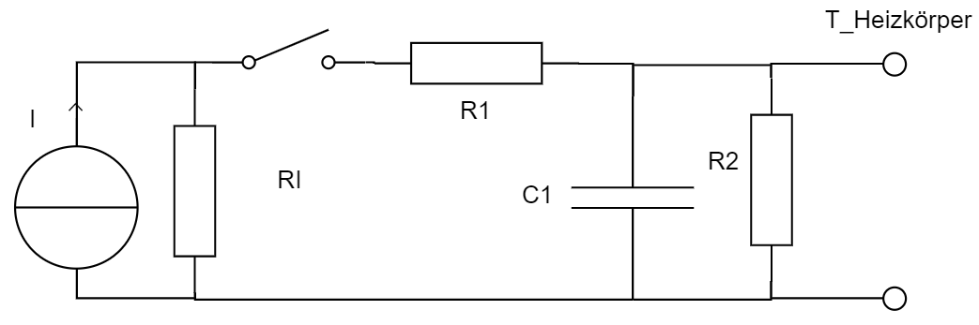

Abbildung 7: thermisches Ersatzschaltbild des Heizungssystems

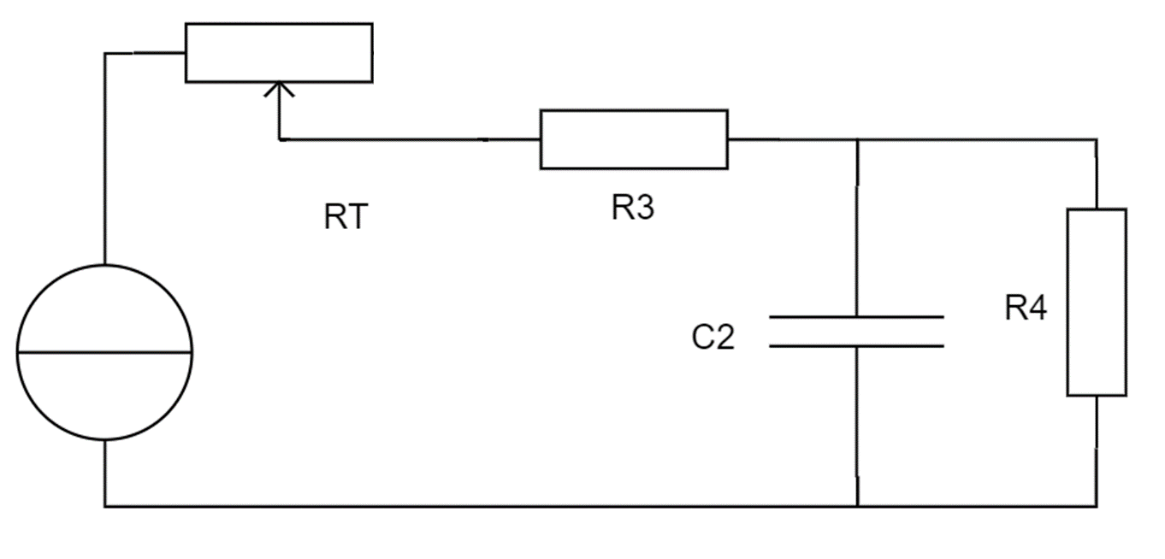

Abbildung 8: thermisches Ersatzschaltbild des Raumsystems

## Modellierung des Systems

In diesem Abschnitt wird das mathematische Modell des Heizsystems erstellt, indem die Gleichung zwischen den Eingang- und Ausgangsgröße des Systems festgelegt werden.

### Heizelemente

Die Temperatur des Heizelements beträgt 100 °C und ist die Wärmequelle.

Laut [6] ist der Wärmestrom die pro Zeit transportierte Wärmemenge[3]. Daraus folgt Gl. 1.1. Der Wärmestrom IHeizelement ist die vom Heizelement erzeugte Wärmemenge QHeizelement pro Zeit.

$$\begin{aligned}\frac{{dQ}_{Heizelement}}{dt}=I_{Heizelement}\#\left(1.1\right)\end{aligned}$$

Die Heizkesselwassertemperatur steigt solange das Heizelement eingeschaltet ist. Wenn die Heizkesselwassertemperatur höher als die Solltemperatur ist, schaltet der Regler das Heizelement aus. Das Heizelement wird vom Regler eingeschaltet, wenn die Heizkesselwassertemperatur unter dem Sollwert liegt. Die Beziehung zwischen Wärmestrom des Heizelements IHeizelement und Wärmestrom I*, den der Heizkessel bekommt, wird ~~durch~~ in Gl. 1.2 gezeigt.

$$\begin{aligned}I^{*}=α*I_{Heizelement}\#\left(1.2\right)\end{aligned}$$

Wenn das Heizelement eingeschaltet ist (α = 1), strömt Wärme vom Heizelement zum Heizkessel. Der Wärmestrom zum Heizkessel ist gleich dem Wärmestrom vom Heizelement (I* = IHeizelelement). Wenn das Heizelement ausgeschaltet ist (α = 0), ist die Wärmeübertragung vom Heizelement zum Heizkessel unterbrochen (I* = 0). In Abbildung 9 ist der Verlauf vom Koeffizient α und der Temperaturverlauf des Heizkesselwassers abgebildet.

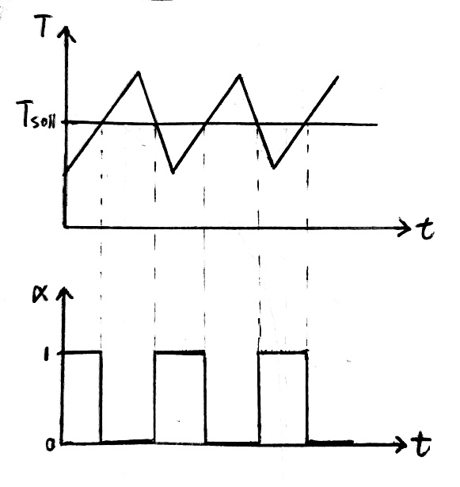

Abbildung 9: Verlauf von Koeffizient und Temperatur des Heizkesselwassers

### Heizkessel

Das Heizsystem dient als Datenquelle für ein Data-Logging-System, daher wird das physikalische Modell des Heizkessels vereinfacht. Es werden Energieverluste durch die Heizkesselwände sowie Wärmekonvektion vernachlässigt. Weiterhin wird angenommen, dass die Menge an Heizwasser im Heizsystem konstant ist. Rohrleitungsverluste werden vernachlässigt.

Als Zulaufwasser (Vorlaufwasser) wird das Heizwasser bezeichnet, das vom Heizkessel zum Heizkörper fließt. Als Ablaufwasser (Rücklaufwasser) wird das Heizwasser bezeichnet, dass vom Heizkörper zum Heizkessel fließt (siehe Abbildung 10).

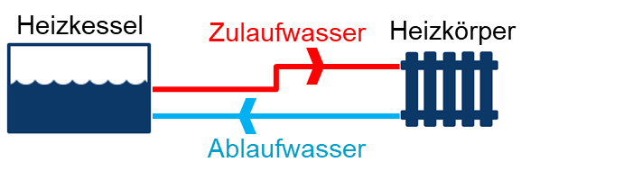

Abbildung 10: Skizze des Zulauf- und Ablaufwassers

Das Energieverluste durch die Heizkesselwandung vernachlässigt werden, ist die Zulaufwassertemperatur TzuWasser am Heizkörper gleich der Heizkesselwassertemperatur TWasser.

TWasser: Temperatur des Wassers im Heizkessel

TzuWasser: Temperatur des Zulaufwassers von Heizkessel

Weiterhin gilt, dass die Geschwindigkeit bzw. der Massenstrom des Zulaufwassers ${\dot{m}}_{zuWasser}$ gleich der Geschwindigkeit bzw. des Massenstroms ${\dot{m}}_{abWasser}$ vom Ablaufwasser ist.

$$\begin{aligned}{\dot{m}}_{abWasser}={\dot{m}}_{zuWasser}=\dot{m}\#\left(2.2\right)\end{aligned}$$

$\dot{m}$: Wassergeschwindigkeit

${\dot{m}}_{abWasser}$: Ablaufwassergeschwindigkeit

${\dot{m}}_{zuWasser}$: Zulaufwassergeschwindigkeit

Das Übertragungsverhalten des Heizkessels wird als PT1-Verhalten betrachtet.

Der Heizkessel bekommt Wärme vom Heizelement. Ein Teil dieser Wärme wird im Heizkesselwasser gespeichert und der andere Teil wird zum Heizkörper geführt. Das Heizwasser fließt vom Heizkessel zum Heizkörper und abgekühltes Wasser fließt zurück. Der Heizkessel überträgt Wärme durch das laufende Wasser zum Heizkörper und bekommt Wärme von dem zurücklaufenden Wasser. Die Wärmeübertragung des Heizkessels ist in Abbildung 11 dargestellt.

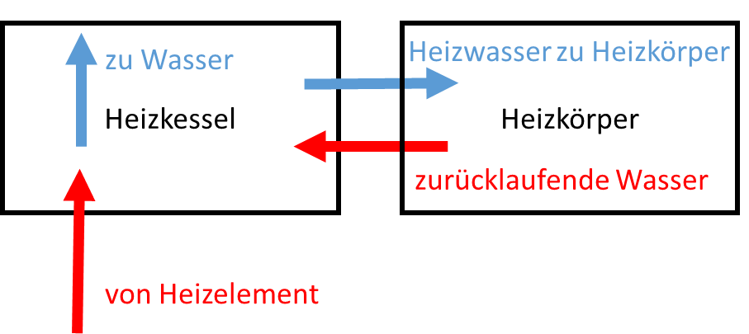 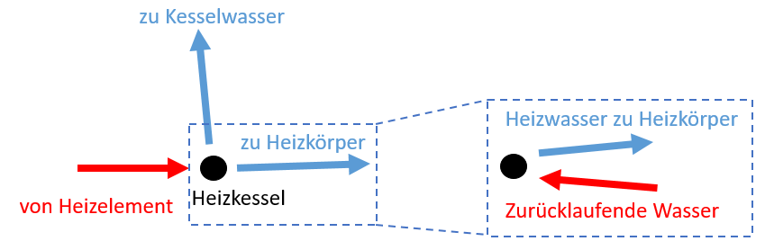

Abbildung 11: Wärmeübertragung des Heizkessels

Gemäß dem ersten Hauptsatz der Thermodynamik [6][4]~~,~~ ist die in einem Objekt gespeicherten Wärme gleich der netto zugeführten Wärme und der netto zugeführten Arbeit. Die netto zugeführte Wärme ist gleich der Differenz der herauslaufenden Wärme und der hineinfließenden Wärme. Im Heizsystem gibt es keine zugeführte Arbeit. Deshalb ist im Heizkessel die Wärme vom Heizelement $Q_{vonHeizelement}$ minus der zum Heizkörper abgegebenen Wärme $Q_{zuHeizkörper}$ minus der im Heizkessel gespeicherten Wärme $Q_{Kessel}$ gleich 0 (siehe Gl. 2.3).

$$\begin{aligned}Q_{vonHeizelement}-Q_{zuHeizkörper}-Q_{Kessel}=0\#\left(2.3\right)\end{aligned}$$

QKessel: im Heizkessel gespeicherte Wärme

QvonHeizelement: vom Heizelement übertragene Wärme

QzuHeizkörper: zum Heizkörper übertragene Wärme

Nach [6] kann der Wärmestrom als Wärme pro Zeiteinheit dargestellt werden[5]. Gl. 2.3 wird nach Zeit differenziert. Daraus folgt für den Wärmestrom des Heizkessels (Gl. 2.4):

$$\begin{aligned}\frac{{dQ}_{Kessel}}{dt}=\frac{{dQ}_{vonHeizelement}}{dt}-\frac{{dQ}_{zuHeizkörper}}{dt}\#\left(2.4\right)\end{aligned}$$

Die Geschwindigkeit bzw. der Massenstrom des Heizwasser zum Heizkörper wird vom Ventil variiert. Deshalb ist Wärmestrom vom Heizkessel zum Heizkörper durch den Koeffizienten $δ$ begrenzt.

$$\begin{aligned}\frac{{dQ}_{zuHeizkörper}}{dt}=δ*\frac{{{dQ}^{*}}_{zuHeizkörper}}{dt}\#\left(2.5\right)\end{aligned}$$

QzuHeizkörper: zum Heizkörper übertragene Wärme

Q*zuHeizkörper: zum Heizkörper übertragene Wärme in max. Geschwindigkeit

$δ$: Prozentsatz der Durchflussmenge

Das Heizwasser vom Heizkessel fließt zum Heizkörper und abgekühltes Wasser fließt zurück. Wie in Abbildung 12 dargestellt, ist die in den Heizkörper fließende Wärme gleich der Wärme des aus dem Heizkessel fließenden Heizwassers minus der Wärme des vom Heizkörper zurückfließenden Wassers (siehe Gl. 2.6).



Abbildung 12: Wärmeübertragung zum Heizkörper

$$\begin{aligned}{Q^{*}}_{zuHeizkörper}=Q_{zuWasser}-Q_{abWasser}\#\left(2.6\right)\end{aligned}$$

Gl. 2.6 wird nach der Zeit differenziert (vergleiche Gl. 2.7).

$$\begin{aligned}\frac{{{dQ}^{*}}_{zuHeizkörper}}{dt}=\frac{dQ_{zuWasser}}{dt}-\frac{dQ_{abWasser}}{dt}\#\left(2.7\right)\end{aligned}$$

Q*zuHeizkörper: zum Heizkörper übertragene Wärme in max. Geschwindigkeit

QzuWasser: Wärme des aus dem Heizkessel fließenden Heizwassers

QabWasser: Wärme des vom Heizkörper zurückfließenden Wassers

Laut [6] ist die für einen Temperaturanstieg T aufzubringende Wärmemenge Q proportional ~~zu~~ zur Wärmekapazität[6]. Deshalb ist die innerhalb des Heizkessel gespeicherte Wärme QKessel abhängig von der Wärmekapazität des Wassers cWasser, der Masse des heißen Wassers im Heizkessel mKessel und der Heizkesselwassertemperatur TWasser.

Gl. 2.8 wird nach Zeit differenziert und Gl. 2.9 wird erzeugt.

$$\begin{aligned}\frac{dQ_{Kessel}}{dt}=c_{Wasser}*m_{Kessel}*\frac{{dT}_{Wasser}}{dt}\#\left(2.9\right)\end{aligned}$$

QKessel: im Heizkessel gespeicherte Wärme

mKessel: Masse des heißen Wassers im Heizkessel

TWasser: Temperatur des Wassers im Heizkessel

Die nach der Zeit differenzierte Wärme vom Heizelement ist der Wärmestrom des Heizelements (Gl 2.10).

$$\begin{aligned}\frac{{dQ}_{vonHeizelement}}{dt}=I^{*}=α*I_{Heizelement}\#\left(2.10\right)\end{aligned}$$

QvonHeizelement: von Heizelement übertragene Wärme

I*: Wärmestrom zu Heizkessel

Laut [6] ist die Wärme des zu- und ablaufenden Wassers abhängig von der Wärmekapazität des Wassers cWasser, der Masse des Wassers mWasser und der Wassertemperatur TWasser[7]. Daraus folgt für das Zulaufwasser (Gl. 2.11):

$$\begin{aligned}Q_{zuWasser}=c_{Wasser}*m_{zuWasser}*T_{zuWasser}\#\left(2.11\right)\end{aligned}$$

Sowie für das Ablaufwasser (Gl. 2.12):

$$\begin{aligned}Q_{abWasser}=c_{Wasser}*m_{abWasser}*T_{abWasser}\#\left(2.12\right)\end{aligned}$$

QzuWasser: Wärme des aus dem Heizkessel fließenden Heizwassers

QabWasser: Wärme des vom Heizkörper zurückfließenden Wassers

mzuWasser: Gewicht des zulaufenden Wassers in einem bestimmten Zeitraum

mabWasser: Gewicht des ablaufenden Wassers in einem bestimmten Zeitraum

Gl. 2.11 und 2.12 werden nach der Zeit differenziert, siehe Gl. 2.13 und Gl. 2.14:

$$\begin{aligned}\frac{{dQ}_{zuWasser}}{dt}=c_{Wasser}*\dot{m}*T_{zuWasser}\#\left(2.13\right)\end{aligned}$$

$$\begin{aligned}\frac{{dQ}_{abWasser}}{dt}=c_{Wasser}*\dot{m}*T_{AbWasser}\#\left(2.14\right)\end{aligned}$$

Alle Komponenten von Gl. 2.5-2.14 werden in Gl. 2.4 eingesetzt (Gl.2.15a) und die Heizkesselwassertemperatur TWasser wird ermittelt (Gl. 2.15b):

$$c_{Wasser}*m_{Kessel}*\frac{{dT}_{Wasser}}{dt}=α*I_{Heizelement}-δ*\left(c_{Wasser}*\dot{m}*T_{zuWasser}-c_{Wasser}*\dot{m}*T_{AbWasser}\right)$$

$$(2.15a)$$

$$\begin{aligned}T_{Wasser}=\int{\frac{α*I_{Heizelement}}{c_{Wasser}*m_{Kessel}}-\frac{δ*\dot{m}}{m_{Kessel}}*(T_{zuWasser}-T_{AbWasser})} dt\#\left(2.15b\right)\#\end{aligned}$$

RKessel: Wärmewiderstand des heißen Wassers im Heizkessel

TRaum: Raumtemperatur

mzuWasser: Gewicht des zulaufenden Wassers in einem bestimmten Zeitraum

vWasser: Durchflussmassenstrom des zulaufenden Wassers

$\dot{m}$: Wassergeschwindigkeit

### Heizkörper

Das physikalische Modell des Heizkörpers wird vereinfacht. Das ganze Raumsystem ist ein PT1-System, deshalb wird der Heizkörper als ein Verbraucher modelliert. Es werden die Energieverluste durch die Heizkörperwände sowie die Rohrleitung vernachlässigt. Weiterhin wird angenommen, dass der Heizkörper immer mit Wasser gefüllt ist.

Die Wärme, die vom Heizkessel zum Heizkörper strömt, ist gleich der Wärme, die im Heizkörper gespeichert ist, plus der Wärme, die in den Raum abgegeben wird. Der Heizkörper ist ein Verbraucher. Aufgrund von Vereinfachung wird die Wärme, die der Heizkörper speichert, vernachlässigt. In dieser Situation ist die Wärme vom Heizkessel $Q_{zuHeizkörper}$ gleich der zum Raum abgegebenen Wärme $Q_{zuRaum}$, wie in Gl. 3.1.

$$\begin{aligned}Q_{zuRaum}=Q_{zuHeizkörper}\#\left(3.1\right)\end{aligned}$$

Nach der Zeit differenziert folgt Gl. 3.2:

$$\begin{aligned}\frac{{dQ}_{zuRaum}}{dt}=\frac{{dQ}_{zuHeizkörper}}{dt}\#\left(3.2\right)\end{aligned}$$

QzuRaum: zum Raum übertragene Wärme

Gemäß [6] ist der Wärmestrom bei der Wärmeleitung proportional zur Temperaturdifferenz und zum Wärmewiderstand des Mediums[8]. Deshalb ist der Wärmestrom zum Raum dQzuRaum/dt abhängig von Wärmewiderstand der Heizkörperoberfläche $R_{Oberfläche}$ und der Temperaturdifferenz zwischen Raum und Heizkörper $T_{Heizkörper}-T_{Raum}$.

$$\begin{aligned}\frac{{dQ}_{zuRaum}}{dt}=\frac{T_{Heizkörper}-T_{Raum}}{R_{Oberfläche}}\#\left(3.3\right)\end{aligned}$$

ROberfläche: Wärmewiderstand der Heizkörperoberfläche

TRaum: Raumtemperatur

THeizkörper: Heizkörpertemperatur

Gl. 2.7, 2.13, 2.14 und 3.3 werden zusammengefasst:

$$\begin{aligned}δ*\left(c_{Wasser}*\dot{m}*T_{zuWasser}-c_{Wasser}*\dot{m}*T_{AbWasser}\right)=\frac{T_{Heizkörper}-T_{Raum}}{R_{Oberfläche}}\#\left(3.4\right)\end{aligned}$$

### Raumluft

Das physikalische Modell der Raumluft wird ebenfalls vereinfacht. Es werden Energieverluste durch die Wände vernachlässigt. Es wird angenommen, dass der Wärmeenergiefluss durch die Fenster stationär ist. Weiterhin wird auch angenommen, dass der Raum immer mit Luft gefüllt ist.

Der Raum bekommt Wärme vom Heizkörper. Ein Teil dieser Wärme wird in der Raumluft gespeichert und der andere Teil wird als Verlust nach außen abgegeben. Deshalb ist die Wärmeübertragung des Kessels wie in Abbildung 13 dargestellt.

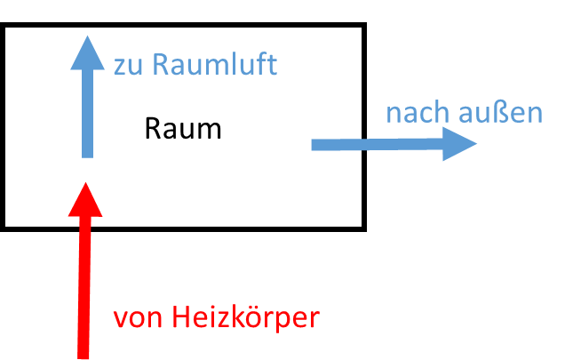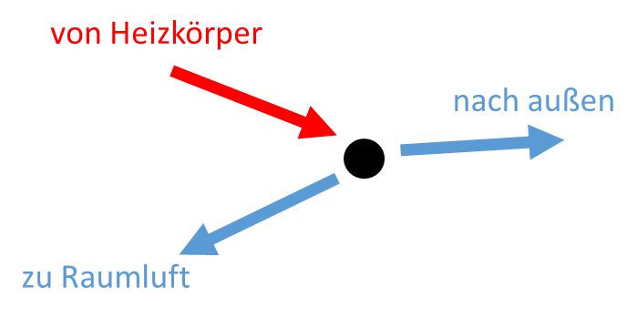

Abbildung 13: Wärmeübertragung des Raums

Durch den ersten Hauptsatz der Thermodynamik ist hier die gespeicherte Wärme gleich der Differenz der herausströmenden Wärme und der hineinfließenden Wärme. Die vom Heizkörper zum Raum übertragenden Wärme minus der in der Raumluft gespeicherten Wärme minus dem Wärmeverlust nach außen ist gleich 0, wie in Gl. 4.1:

$$\begin{aligned}Q_{zuRaum}-Q_{los}-Q_{Raum}=0\#\left(4.1\right)\end{aligned}$$

QRaum: Wärme speichert im Raumluft

Qlos: Wärmeverlust vom Raum nach außen

Gl. 4.1 wird nach Zeit differenziert.

$$\begin{aligned}\frac{{dQ}_{Raum}}{dt}=\frac{{dQ}_{zuRaum}}{dt}-\frac{{dQ}_{los}}{dt}\#\left(4.2\right)\end{aligned}$$

Laut [6] ist die für einen Temperaturanstieg T aufzubringende Wärmemenge Q proportional zur Wärmekapazität. Deshalb ist die im Raum gespeicherte Wärme abhängig von der Raumluftkapazität $c_{Luft}$, der Masse der Raumluft $m_{Raumluft}$ und der Raumtemperatur $T_{Raum}$.

$$\begin{aligned}Q_{Raum}=c_{Luft}*m_{Raumluft}*T_{Raum}\#\left(4.3\right)\end{aligned}$$

Wenn Gl. 4.3 differenziert ist, wird Gleichung 4.4 für Wärmestrom erhalten.

$$\begin{aligned}\frac{{dQ}_{Raum}}{dt}=c_{Luft}*m_{Raumluft}*\frac{{dT}_{Raum}}{dt}\#\left(4.4\right)\end{aligned}$$

mRaumluft: Gewicht der Luft im Raum

TRaum: Raumtemperatur

cLuft: Spezifische Wärmekapazität von Luft

Der Wärmeverlust nach außen ist der Wärmeverlust durch das Fenster. Laut [6] ist der Wärmestrom bei der Wärmeleitung proportional zur Temperaturdifferenz und zum Wärmewiderstand des Mediums[9]. Deshalb ist der Verlustwärmestrom abhängig vom Wärmewiderstand des Fensters und der Temperaturdifferenz zwischen Raum und Umgebung, siehe Gl. 4.5.

$$\begin{aligned}\frac{dQ_{los}}{dt}=\frac{T_{Raum}-T_{außen}}{R_{los}}\#\left(4.5\right)\end{aligned}$$

Rlos: durchschnittlicher Wärmewiderstand von Fenster

Taußen: Außentemperatur

Alle Komponenten von Gl. 3.3, 4.4 und 4.5 werden in Gl. 4.2 ersetzt und zusammenfassend wird Gl. 4.6 erfasst.

$$\begin{aligned}c_{Luft}*m_{Raumluft}*\frac{{dT}_{Raum}}{dt}=\frac{T_{Heizkörper}-T_{Raum}}{R_{Oberfläche}}-\frac{T_{Raum}-T_{außen}}{R_{los}}\#(4.6)\#\end{aligned}$$

### Modellierung in Blockschaltbild

Der Regelkreis des Heizsystems wird nach [6] entwickelt, siehe Abbildung 14[10]. Die Regelstrecke ist durch die Anlage gegeben, in dem eine physikalische Größe geregelt wird. Der Regler ist der Teil, der dazu dient, die Regelstrecke über das Stellglied so zu beeinflussen, dass die Regelgröße den gewünschten Wert erreicht. Um den Regler zu entwerfen, wird zuerst die Übertragungsfunktion entworfen, die das Verhältnis zwischen Ventilfunktion ß und Raumtemperatur T_Raum anzeigt.

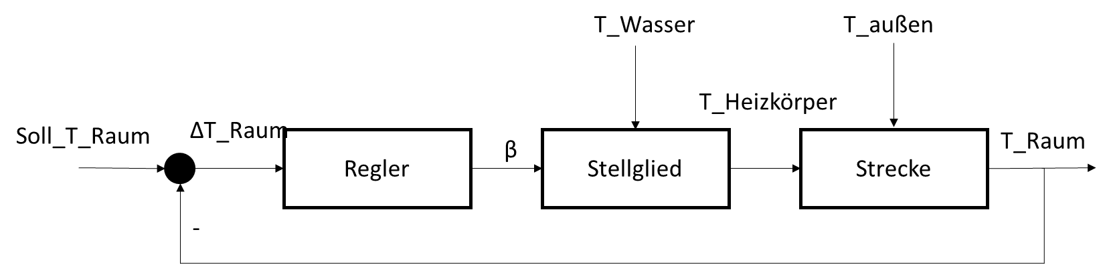

Abbildung 14: Regelkreis des Heizsystems

#### Stellglied

Der Wärmestrom vom Heizkessel zum Heizkörper wird durch das Ventil gesteuert, welches als Potentiometer dargestellt wird. Das Potentiometer kann als R1 und R2 im Ersatzschaltbild angegeben werden. Abbildung 5 wird in Abbildung 15 umgewandelt.

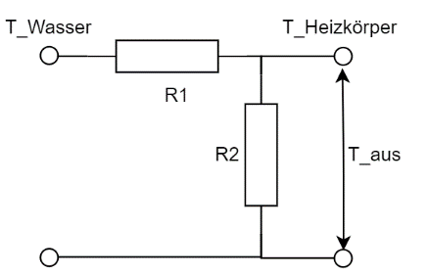

Abbildung 15: Ersatzschaltbild des Stellglieds

Der Koeffizient $β$ gibt das Verhältnis zwischen Ausgangstemperaturdifferenz zur Eingangstemperaturdifferenz an und entspricht der Differenz zwischen dem Widerstand R2 und dem Gesamtwiderstand R1+R2 (Gl. 5.1).

$$\begin{aligned}β=\frac{R_{2}}{R_{1}+R_{2}}=\frac{{∆T}_{ein}}{{∆T}_{aus}}\#\left(5.1\right)\end{aligned}$$

Mit ${∆T}_{ein}=T_{Wasser}$ und ${∆T}_{aus}=T_{aus}$ folgt Gl. 5.2a bzw. Gl. 5.2b:

$$\begin{aligned}\frac{R_{2}}{R_{1}+R_{2}}*T_{Wasser}=T_{aus}\#\left(5.2a\right)\end{aligned}$$

$$\begin{aligned}β*T_{Wasser}=T_{aus}\#\left(5.2b\right)\end{aligned}$$

Daraus wird die Übertragungsfunktion des Stellglieds erstellt:

$$\begin{aligned}G_{1}\left(s\right)=\frac{Eingangsgröße}{Ausgangsgröße}=\frac{T_{aus}\left(s\right)}{β}=T_{Wasser}\#\left(5.3\right)\end{aligned}$$

#### Stecke

Im Raumsystemersatzschaltbild werden die Eingangstemperaturdifferenz und die Ausgangstemperaturdifferenz eingesetzt. Die Eingangstemperaturdifferenz T_ein ist gleich der Heizkörpertemperatur minus der Außentemperatur, Ausgabetemperaturdifferenz T_aus gleich Raumtemperatur minus Außentemperatur. T_ein und T_aus werden in Abbildung 6 ersetzt:

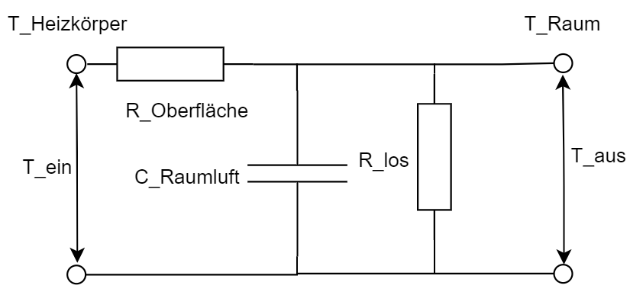

Abbildung 16: Ersatzschaltbild der Strecke

Aus Gl. 4.6 folgt:

$$\begin{aligned}c_{Luft}*m_{Raumluft}*\frac{{dT}_{Raum}}{dt}+\frac{T_{Raum}}{R_{los}}+\frac{T_{Raum}}{R_{Oberfläche}}=\frac{T_{außen}}{R_{los}}+\frac{T_{Heizkörper}}{R_{Oberfläche}}\#(5.4)\end{aligned}$$

Die Eingangstemperaturdifferenz $T_{ein}$ ist:

$$\begin{aligned}T_{ein}=T_{Heizkörper}-T_{außen}\#\left(5.5\right)\end{aligned}$$

Die Ausgangstemperaturdifferenz $T_{aus}$ ist:

$$\begin{aligned}T_{aus}=T_{Raum}-T_{außen}\#\left(5.6\right)\end{aligned}$$

Die Eingangstemperaturdifferenz und die Ausgangstemperaturdifferenz werden in Gl. 5.4 ersetzt:

$$\begin{aligned}c_{Luft}*m_{Raumluft}*\frac{{dT}_{aus}}{dt}+\frac{T_{aus}}{R_{los}}=\frac{T_{ein}-T_{aus}}{R_{Oberfläche}}\#(5.7)\end{aligned}$$

Nach der Laplace-Transformation folgt:

$$\begin{aligned}c_{Luft}*m_{Raumluft}*s*T_{aus}\left(s\right)+\frac{1}{R_{los}}*T_{aus}\left(s\right)=\frac{T_{ein}\left(s\right)-T_{aus}\left(s\right)}{R_{Oberfläche}}\#\left(5.8\right)\end{aligned}$$

Die Übertragungsfunktion des Raumsystems ergibt sich zu:

$$\begin{aligned}G_{2}\left(s\right)=\frac{T_{aus}\left(s\right)}{T_{ein}\left(s\right)}=\frac{\frac{R_{los}}{R_{Oberfläche}+R_{los}}}{{\frac{R_{los}*R_{Oberfläche}}{R_{Oberfläche}+R_{los}}*c}_{Luft}*m_{Raumluft}*s+1}\#\left(5.9\right)\end{aligned}$$

Als Zusammenfassung von Gl. 5.3 und Gl. 5.9 wird eine gemeinsame Übertragungsfunktion erstellt:

$$\begin{aligned}G\left(s\right)=G_{1}\left(s\right)*G_{2}\left(s\right)=\frac{T_{Wasser}*\frac{R_{los}}{R_{Oberfläche}+R_{los}}}{{\frac{R_{los}*R_{Oberfläche}}{R_{Oberfläche}+R_{los}}*c}_{Luft}*m_{Raumluft}*s+1}\#\left(5.10\right)\end{aligned}$$

### Parametereinstellung

Die spezifische Wärmekapizität von Wasser und Luft sind konstant und werden gemäß [2] bestimmt.

Die Raumgröße beträgt 600 m³. Da die Luftdichte 1.29kg/m3 beträgt, ist die Masse der Raum 750kg.

Zur Vereinfachung der Berechnung werden gleiche Volumen für den Heizkörper und den Heizkessel gesetzt, nämlich 0,15m3. Die Masse des Wassers darin basiert auf der Wasserdichte von 1000kg/m2.Es wird davon ausgegangen, dass der Heizkörper und der Heizkessel immer mit Wasser gefüllt sind.

Die Leistung des Heizelements wird durch Parametereinstellung erhalten. Nach mehreren Einstellungen wird festgestellt, dass mit 60 kW ein schnelleres Antwortverhalten erreicht werden kann.

Laut [6] wird R als durchschnittlicher Wärmewiderstand ~~durch~~ entsprechend Gl. 6.1 erhalten[11].

Δx: Längeneinheit

R: Wärmewiderstand

k: Wärmeleitfähigkeit

A: Querschnittsfläche

Gemäß [3] und das eingestellte Raum- und Wassertankvolumen werden die folgenden Parameter erstellt:

Wasser in Kessel und Heizkörper: kWasser=0.604w/mK (20 Grad) , $∆x$ =0.1m, A=1.5m2

Oberfläche: kStahl=46w/mK, =0.01m, A=3.5m2

Fenster: kGlas=0.76w/mK, =0.1m, A=6m2

Zusammenfassend sind die Parameter im Modell als Werte in Tabelle 1 eingestellt.

Tabelle 1: Parametereinstellung im Modell

|  |  |  |
| --- | --- | --- |
| Parameter | Wert | Einheit |
| cLuft | 1005 | J/kg*K |
| cWasser | 4184 | J/kg*K |
| mRaumluft | 750 | kg |
| mKessel | 150 | kg |
| mHeizkörper | 150 | kg |
| IHeizelement | 60000 | J/s |
| Rlos | 6.092e-6 | h*K/J |
| RHeizkörper | 3.066e-5 | h*K/J |
| ROberfläche | 1.725e-8 | h*K/J |
|  | 3600 | kg/h |

## Entwurf des Reglers

Der Regler vergleicht die Sollwerte und die Messwerte und steuert das System. Nachdem die Übertragungsfunktion zwischen Ventilfunktion ß und Raumtemperatur T_Raum entworfen wird, wird der Regler dafür entworfen.

### Regler für Heizkessel

Aus Gl. 2.16 und Gl. 3.3 wird Gl. 7.1 erstellt:

$$\begin{aligned}T_{Wasser}=\int{\frac{α*I_{Heizelement}}{c_{Wasser}*m_{Kessel}}-\frac{δ*\dot{m}}{m_{Kessel}}*(T_{zuWasser}-T_{AbWasser})} dt\#\left(2.16\right)\#\end{aligned}$$

$$\begin{aligned}δ*\left(c_{Wasser}*\dot{m}*T_{zuWasser}-c_{Wasser}*\dot{m}*T_{AbWasser}\right)=\frac{T_{Heizkörper}-T_{Raum}}{R_{Oberfläche}}\#\left(3.3\right)\end{aligned}$$

$$\begin{aligned}T_{Wasser}=\int{\frac{α*I_{Heizelement}}{c_{Wasser}*m_{Kessel}}-\frac{T_{Heizkörper}-T_{Raum}}{{c_{Wasser}*m}_{Kessel}*R_{Oberfläche}}} dt\#\left(7.1\right)\#\end{aligned}$$

Für den Heizkessel wird ein 2-Punkt-Regler benutzt. Dieser Regler steuert das Ein- und Ausschalten des Heizelements, nämlich α. Wenn die Heizkesselwassertemperatur 0.5 Grad höher als die eingestellte Temperatur (Sollwert) ist, schaltet der Regler das Heizelement aus. Wenn die Heizkesselwassertemperatur 0.5 Grad unter der eingestellten Temperatur liegt, schaltet der Regler das Heizelement ein.

### Regler für Raumsystem

Der Regler für Raumsystem vergleicht den Messwert der Raumtemperatur mit dem Sollwert und steuert das Ventil. Damit wird die Wärmemenge des Durchflussheizwassers verändert. Für den Heizkessel wird ein PI-Regler benutzt. Der P-Regler stellt die Reaktionsgeschwindigkeit ein und der I-Regler stellt die stationären Abweichung ein.

Von Gl. 5.10 ist die Gesamt-Übertragungsfunktion

$$\begin{aligned}G\left(s\right)=\frac{T_{Wasser}*\frac{R_{los}}{R_{Oberfläche}+R_{los}}}{{\frac{R_{los}*R_{Oberfläche}}{R_{Oberfläche}+R_{los}}*c}_{Luft}*m_{Raumluft}*s+1}=\frac{K_{s}}{T*s+1}\#\left(7.2\right)\end{aligned}$$

Die Parametereinstellung vom PI-Regler verwendet die T-Summen-Regel aus [9][12]. Um eine genauere Einstellung zu erhalten, werden die Parameter vom I-Regler fein abgestimmt. Das Endergebnis ist in Gl. 7.3 und Gl. 7.4 wiedergegeben:

$$\begin{aligned}{K_{p}=0.5K}_{s}\#\left(7.3\right)\end{aligned}$$

$$\begin{aligned}{T_{N}=0.8T}_{sum}=0.8T\#\left(7.4\right)\end{aligned}$$

Zum Testen wird die Schrittfunktion in den Regler eingegeben. Die Sprungantwort ist in Abbildung 17 dargestellt. Die Anregelzeit beträgt ungefähr 6 Minuten und der stationäre Fehler beträgt weniger als 0,0005.

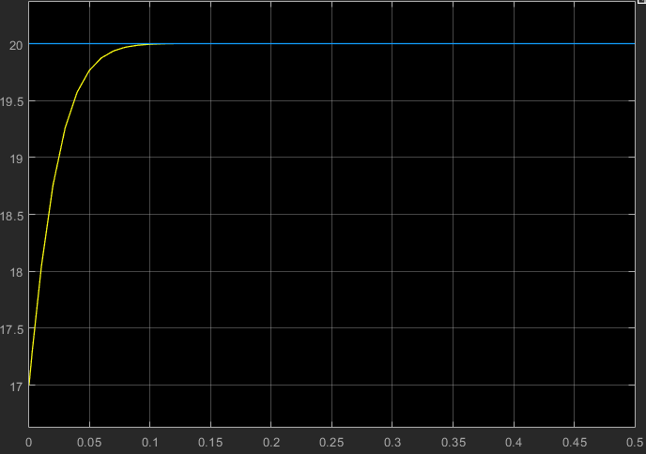

Abbildung 17: Sprungantwort von dem Regelkreis

## Aufbau des Heizsystems in Simulink

Anschließend wird das Modell zur Simulationsüberprüfung in Simulink erstellt.

### Heizkessel

Der Eingang des Kesselsystems ist die eingestellte Heizwassertemperatur und der Ausgang ist die tatsächliche Wassertemperatur. Die Strecke hier benötigt auch die vom Raumsystem erhaltenen Temperaturdifferenz zwischen der Heizung und der Außentemperatur.

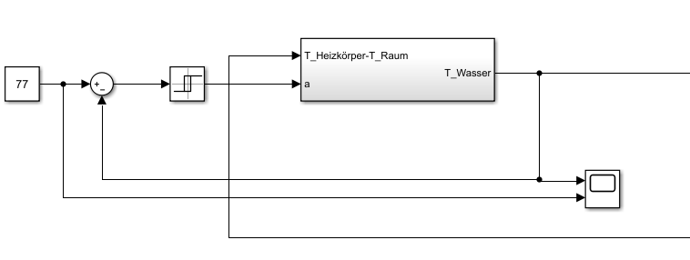

Abbildung 18: Aufbau des Heizkessels in Simulink

### Raumsystem

Der Eingang des Raumsystems ist die eingestellte Heizwassertemperatur und der Ausgang ist die tatsächliche Raumtemperatur. Die Strecke hier benötigt auch die Heizwassertemperatur und die Außentemperatur, die vom Kesselsystem erhalten wird.

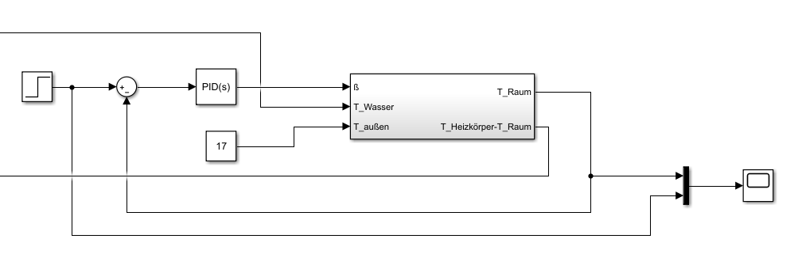

Abbildung 19: Aufbau des Raumsystems in Simulink

### Simulationsbeispiele

Die anfängliche Wassertanktemperatur ist auf 20 Grad eingestellt. Wenn die Außentemperatur auf 17 Grad, der Sollwert der Wassertanktemperatur auf 77 Grad und der Sollwert der Raumtemperatur auf 20 Grad eingestellt werden, werden die folgenden Ergebnisse in Abbildung 20 und 21 erhalten.

Die gelbe Kurve in der Abbildung 20 ist die Temperatur des Heizkessels und die blaue Kurve ist der eingestellte Sollwert. Die x-Achse repräsentiert die Zeit und die Einheit ist Stunde. Die y-Achse repräsentiert die Temperatur und die Einheit ist Grad Celsius. Nach etwa 10 Minuten hat sich die Kesseltemperatur stabilisiert. Die Abweichung vom Sollwert beträgt weniger als 1 Grad Celsius.

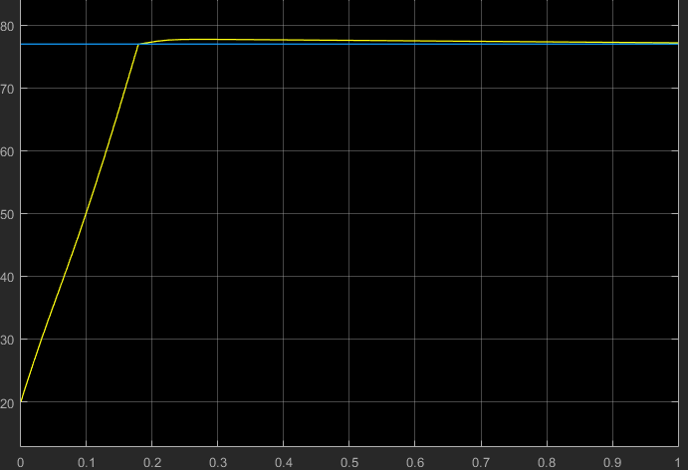

Abbildung 20: Simulationsergebnisse des Heizkessels

Die gelbe Kurve in der Abbildung 21 ist die Raumtemperatur und die blaue Kurve ist der Sollwert. Die x-Achse repräsentiert die Zeit und die Einheit ist Stunde. Die y-Achse repräsentiert die Temperatur und die Einheit ist Grad Celsius. Nach etwa 20 Minute hat sich die Raumtemperatur stabilisiert und die Überwachung ist weniger als 1 Grad Celsius.

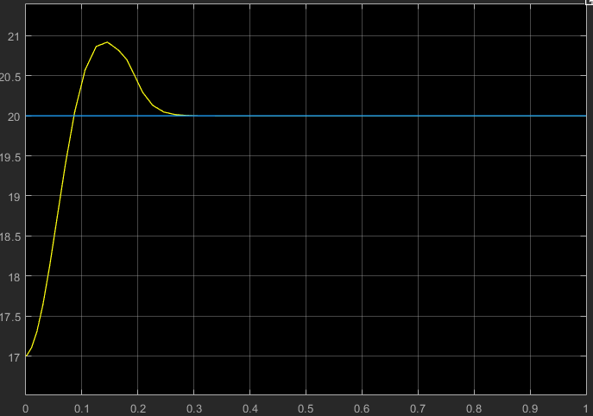

Abbildung 21: Simulationsergebnisse des Raums

# Analysesystem

## Ablauf des Programms

Das Analysesystem wird in Matlab entwickelt und als Nachbearbeitungsteil des Daten Logging System verwendet. Es kann die csv-Dateien aus dem Data Logging System abrufen, bearbeiten und grafische Ergebnisse wie die Temperatur-Zeit-Liniendiagramm erstellen.

Der Programmablauf wird in 3 Teile unterteilt, nämlich einen Block zum Einlesen der Datei, einem Block zum Bearbeiten der Datei und einem Block für das Anzeigen der Datei.

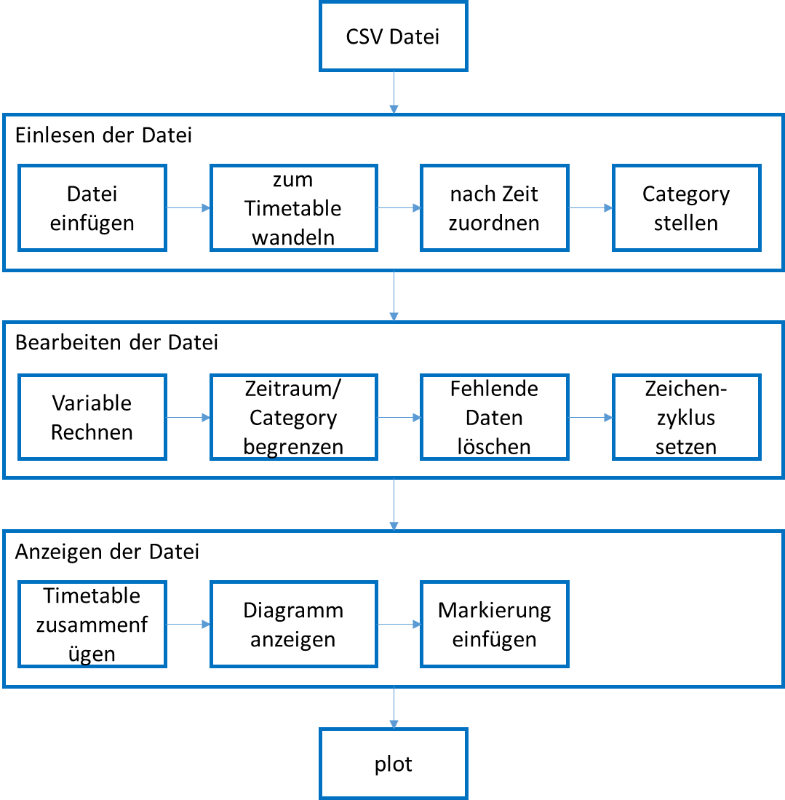

Abbildung 22: Ablauf des Analysesystems

## Aufbau des Blocks

Dieser Abschnitt beschreibt die Ein- und Ausgabe jedes Blocks sowie die Funktionen und Variablen.

### Einlesen der Datei

Zum Testen des Analysesystems werden zwei CSV-Dateien erstellt. Die Erste besteht aus Zeitstempel, Raumnummer, Kesseltemperatur und Sollwertkesseltemperatur. Darin fehlen ein paar Zeitstempel und Werte als Fehler für das Testen. Die Zweite besteht aus Zeitstempel, Außentemperatur und Raumtemperatur.

Im ‚Block: Einlesen der Datei‘ werden csv-Dateien eingelesen und Ausgabe ist nach Zeit geordneten Datengruppe.

Darin wird die csv-Datei zuerst eingelesen und als Matlab-Tabelle aufgerufen. Da die meisten Operationen auf der Zeit basieren, wird zuerst die Matlab-Tabelle in eine Zeittabelle konvertiert. Die Zeittabelle ist ein bestimmter Tabellentyp, bei dem jede Zeile einen Zeitstempel zugeordnet ist. Die Zeittabelle bietet zeitspezifische Funktionen für Sortierung und Berechnung. Schließlich werden die als Filterelemente verwendeten Variablen auf Kategorie gesetzt. Als nächstes werden die Daten nach Zeit oder diesen Kategorien gefiltert.

### Bearbeiten der Datei

In diesem Block werden die benötigten Werte berechnet. Z.B. wird hier der Durchschnittswert der Raumtemperatur in der gemessenen Zeit berechnet.

Die aus dem vorherigen Block erhaltene chronologische Tabelle wird auch in diesem Block bearbeitet, um die korrekten Daten innerhalb des erforderlichen Zeit- und Kategoriesbereichs zu erhalten. Dazu dient die Begrenzung von Zeitraum/Kategorie und Löschung der fehlenden Daten. Schließlich werden die Daten nach verschiedenen Aufzeichnungszeiträumen sortiert, z.B. wöchentlichen Daten, monatlichen Daten.

Des Weiteren werden die wöchentlichen durchschnittlichen Raumtemperaturtabellen aus den täglichen Zeittabellen berechnet.

### Anzeigen der Datei

In diesem Block werden zwei verschiedene csv-Dateien zusammengefügt, um die Zeit zu synchronisieren. Damit können die Daten der beiden Zeittabellen in einem Liniendiagramm dargestellt werden. Nachdem das Temperatur-Zeit-Diagramm angezeigt wird, werden Markierungen zur Linie eingefügt, um abnormale Werte anzuzeigen, z.B. Temperaturwerte, die Grenzwerte überschreiten.

Gleichzeitig können auch Beschriftungen, Titel, Koordinatenwerte usw. in diesem Block festgelegt werden.

Ein Beispiel ist das wöchentliche durchschnittliche Raumtemperaturdiagramm in Abbildung 23.

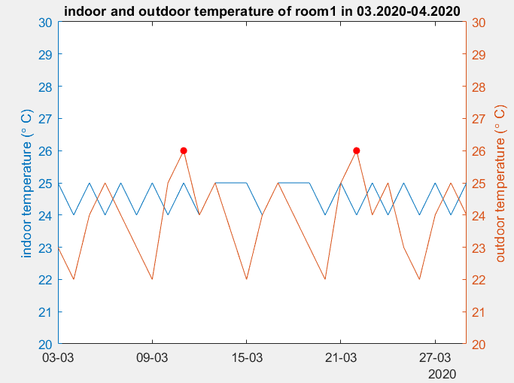

Abbildung 23: wöchentliches durchschnittliches Raumtemperaturdiagramm

# Fazit

Aus den experimentellen Ergebnissen ist erfasst, dass das Raummodell stabil laufen und kontinuierliche Ergebnisse liefern kann. Anschließend können bei Bedarf mehrere Räume eingefügt werden, indem verschiedene Parameter wie die Temperatursollwerte usw. eingestellt kann. Das Analysesystem dient zum Anzeigen von Grafiken, welche aus den Daten gewonnen werden. Wenn das Testsystem für das Data Logging System verwendet wird, funktioniert das Heizsystem als Datenquelle für das Data Logging System und bekommt das Analysesystem Dateien vom Data Logging System.

# Literaturverzeichnis

[1] Allmendinger, D. (2015). Heizstrategie – Die Simulation von Heizungsanlagen.

[2] Hannschöck, N. (2018). Wärmeleitung und –transport: Grundlagen der Wärme- und Stoffübertragung.

[3] Mathwork Support. (2020, 04 03). *Model A House Heating System*. Retrieved from https://ww2.mathworks.cn/help/simulink/ug/model-a-house-heating-system.html

[4] Meyer, M. (2017). Signalverarbeitung: Analoge und digitale Signale, Systeme und Filter . Springer Fachmedien Wiesbaden.

[5] Sturm, M. (1998). *Simulation einer Gebäudeheizung.* TU München.

[6] Tipler, P. A. (2015). Physik für Wissenschaftler und Ingenieure. Springer Berlin Heidelberg.

[7] *Wiki_Spezifische Wärmekapasität*. (kein Datum). Von https://de.wikipedia.org/wiki/Spezifische_W%C3%A4rmekapazit%C3%A4t abgerufen

[8] *Wiki_Wärmeleitfähigkeit*. (kein Datum). Von https://de.wikipedia.org/wiki/W%C3%A4rmeleitf%C3%A4higkeit abgerufen

[9] Zacher, S. (2017). *Regelungstechnik für Ingenieure.* Springer Fachmedien Wiesbaden.

1. Kapital 16, 16.1
2. [4], Anhang A, Bild A1.1
3. Kapitel 17, Gl. 17-1
4. Kapital 15, 15-8
5. Kapital 17, Gl. 17-1
6. Kapital 15, Gl. 15-7
7. Kapital 17, Gl. 17-1
8. Kapital 17, Gl. 17-5
9. Kapital 17, Gl. 17-5
10. Kapital 1, Bild 1-5
11. Kapital 17, Gl. 17-4
12. Kapitel 8.2.1